Муниципальное автономное дошкольное образовательное учреждение
Проект:
МЫЛЬНЫЕ
ПУЗЫРИ
детский сад №1 «Подснежник»
г. Краснокаменск, Забайкальский край

Направление: познавательное Вид: среднесрочный
Участница: Аксёнова Диана,6 лет
Руководитель: Волокитина Н.К., воспитатель

г. Краснокаменск, 2021 г.

Соломинку простую сейчас возьму я в рот,
Воды в нее втяну я, потом слегка подую в соломинку —
И вот, сияя гладкой пленкой, растягиваясь вширь,
Выходит нежный, тонкий, раскрашенный пузырь.
Взлетает шар надутый, прозрачнее стекла.
Внутри его как будто сверкают зеркала...
Самуил Маршак
Введение
Прежде, чем начать исследовательскую деятельность, я обратила внимание на интерес детей к тому, как они пускают мыльные пузыри. Это позволило выбрать привлекательную тему для дальнейшей разработки исследования.

Актуальность проекта: Мыльные пузыри это хрупкие величественные и совершенные создания, как здорово наблюдать за красивым радужным мыльным пузырем, который медленно поднимается в воздух, сверкая всеми цветами радуги. Малейший порыв ветра превращает движение мыльного пузыря в непредсказуемый зигзаг. Мыльные пузыри, которые окрашиваются попеременно в самые разные цвета радуги, нам кажутся чем-то несбыточным, сказочным и волшебным. Их легкость рождает сказочную радость.
Традиционным применением мыльных пузырей остаются различные развлекательные программы для детей. Независимо от возраста, пузыри вызывают у людей восторженные крики и непреодолимое желание немедленно догнать и поймать убегающий сверкающий шар. Мы задумались о том, как сделать раствор для мыльных пузырей.

I этап – Постановка проблемы
Педагогическая проблема: Марк Твен говорил, что "...Мыльный пузырь, пожалуй, самое восхитительное и самое изысканное явление природы" Невозможно представить себе ребенка, который равнодушно будет смотреть на огромный радужный мыльный пузырь. Каждый в своей жизни сталкивался с волшебством мыльных пузырей. Они завораживают, заставляют мечтать и верить в чудеса. Как приятно смотреть, когда парят в воздухе радужные пузыри, унося ввысь наши пожелания и мечты.

Детская проблема: С самого раннего детства я очень люблю пускать мыльные пузыри, мне нравиться за ними наблюдать, как они переливаются разными красками, они такие радужные и хрупкие, поднимаются вверх и потом исчезают. Мне стало очень интересно, как получаются мыльные пузыри таких размеров и почему они долго не лопаются. Я захотела узнать: что же такое мыльные пузыри, и как сделать большие и прочные пузыри своими руками?
Цель взрослого: исследовать мыльные пузыри и продемонстрировать невероятные свойства мыльного пузыря, собрать информацию о свойствах и приготовлении мыльных пузырей.
Цель детская: узнать как можно больше о мыльных пузырях
Гипотеза: Мыльные пузыри – забава, искусство, а может быть наука?

Задачи проекта:
1. Познакомиться с историей происхождения мыльных пузырей.
2.Выяснить, с помощью каких растворов получаются наиболее крупные и прочные мыльные пузыри.
3.Пронаблюдать удивительные превращения мыльных пузырей на опытах.
4.Исследовать, как можно еще использовать мыльные пузыри.

Задачи детские:
1.Исследовать мыльный пузырь
2. Сделать раствор для мыльных пузырей в домашних условиях
3. Выбрать лучший рецепт мыльных пузырей.

Объект исследования: мыльные пузыри.

Предмет исследования: свойства мыльных пузырей.
II этап - История происхождения мыльных пузырей. Их виды.
Мыльный пузырь — это тонкая пленка мыльной воды, которая формирует шар с переливчатой поверхностью.
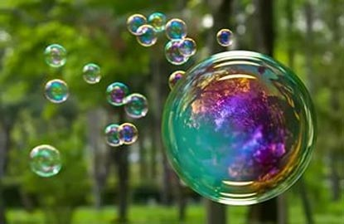

Мыльные пузыри – тонкая многослойная плёнка мыльной воды, наполненная воздухом, обычно в виде сферы с переливчатой поверхностью. Эта забава известна с давних времён привлекает как детей, так и взрослых. Мыльные пузыри обычно существуют лишь несколько секунд и лопаются при прикосновении или самопроизвольно.

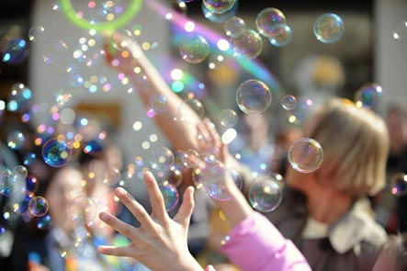
История появления мыльных пузырей
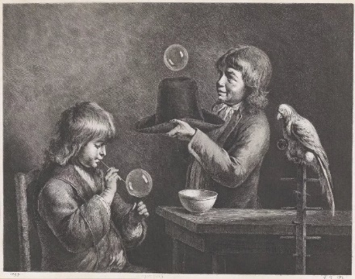
История мыльных пузырей уводит нас в далекое прошлое на тысячи лет назад и связана с изобретением мыла. Во время раскопок в древнеримском городе Помпеи были найдены настенные рисунки с детьми, надувающими пузыри.
В Китае сохранились старинные изображения на бумаге, где люди через палочки надувают шарики.

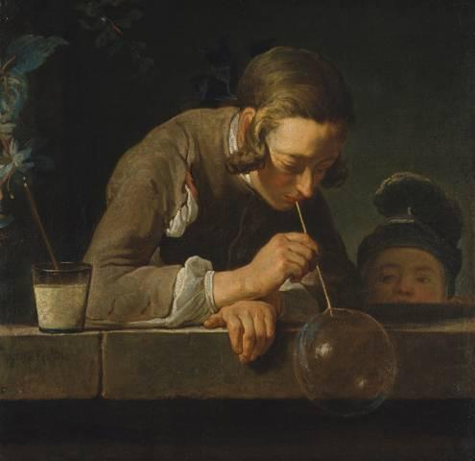
На картинах фламандских художников 18 века часто встречались изображения детей, выдувающих мыльные.
В 18 и 19 веках дети выдували мыльные пузыри, используя мыльную воду, оставшуюся после стирки.

Существует легенда о появлении первого мыльного пузыря. В один прекрасный день, мыло король, приказал всем вымыться мылом под страхом смертной казни. И все в этот день намылили мочалки. Только один старый сапожник по имени Пумпатус сидел, спрятавшись, в своей сапожной будке. Больше всего на свете Пумпатус не любил мыть шею. За окном послышались шаги. Два огромных стражника взяли Пумпатуса подмышки и через 5 минут уже подвели его к городской тюрьме. В комнате была ванна с мыльной пеной и много полотенец.
«Согласен?» - спросили два огромных стражника.
«Ни за что!» - отвечал Пумпатус.
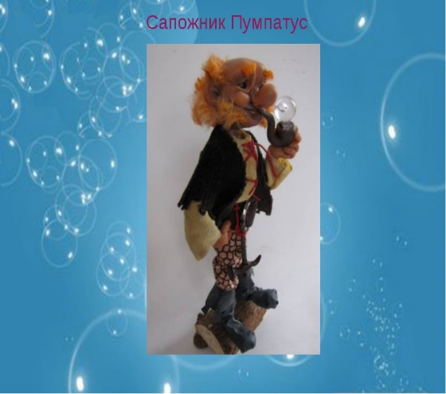
И его оставили, чтобы он в последний раз выкурил свою трубку. Пумпатус затянулся и вдруг увидел, что из трубки вылетел прекрасный прозрачный шар. Шар вылетел в окно и засиял на Солнце. За первым шаром вылетел второй. . . Пумпатус во все глаза смотрел на происходящее чудо. Прохожие внизу тоже задрали головы, чтобы посмотреть на это. О том, что Пумпатуса должны были казнить, все, конечно, и думать забыли.
Профессор, которого пригласили во всём разобраться, осмотрел трубку Пумпатуса. «В трубку попала мыльная пена. «Вот в чём дело», - объявил профессор толпе под окном. В этот день все наполнили трубки мыльной пеной и пускали пузыри.
Тому, кто придумал пускать мыльные пузыри, можно простить любые недостатки… Пумпатуса не казнили, а мыльные пузыри стали популярны не только в одном маленьком королевстве, но и в целом мире! Кто именно придумал надувать пузыри из пенной жидкости, оставшейся после стирки, неизвестно. Но известен тот факт, что одна английская компания в Лондоне во второй половине 19-го века начала производство жидкости для получения мыльных пузырей. Это изобретение очень быстро обрело популярность. И уже в начале 20-го века жидкость для надувания мыльных пузырей можно было купить практически везде.

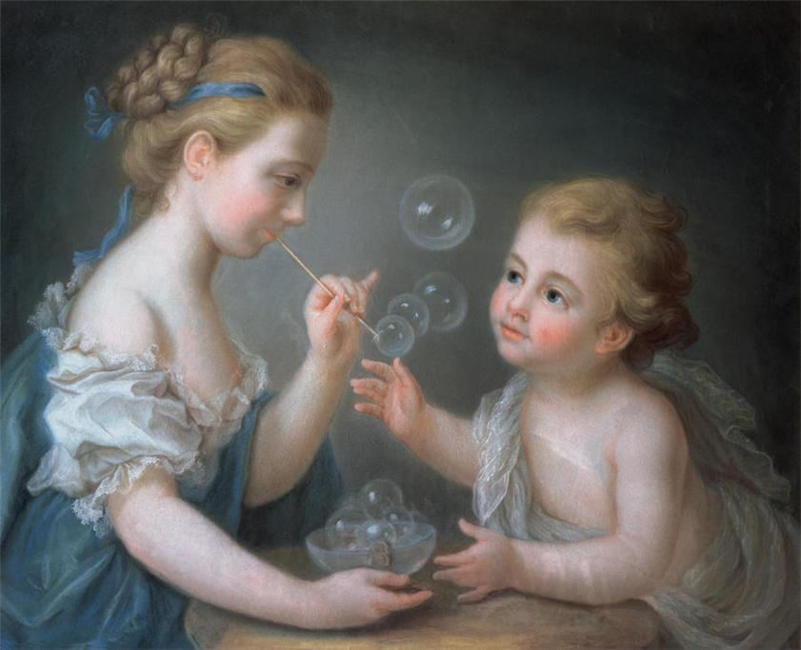

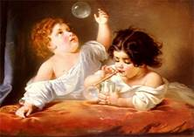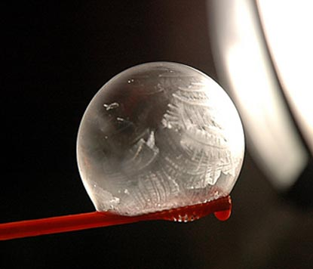
Виды мыльных пузырей

Мыльные пузыри могут быть: разных расцветок, форм, объема, мили литража. Можно надуть как 1 шарик, так и непрерывный поток пузырей.

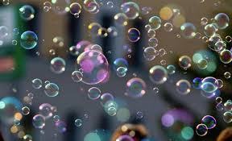
РАЗНЫХ ОБЪЕМОВ 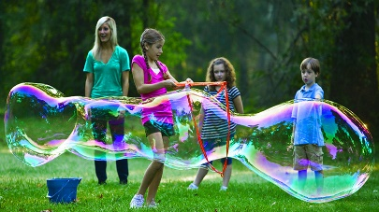

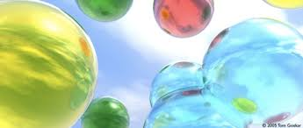 ЦВЕТНЫЕ И БЕСЦВЕТНЫЕ 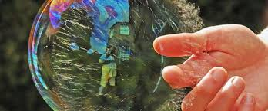

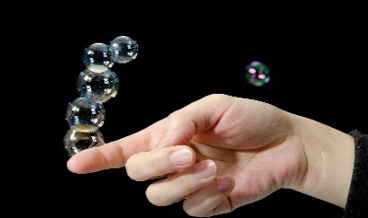
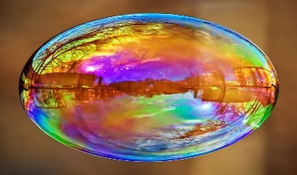 РАЗНОЙ ПРОЧНОСТИ

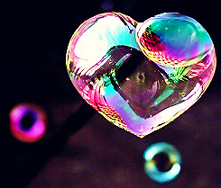
РАЗНОЙ ФОРМЫ

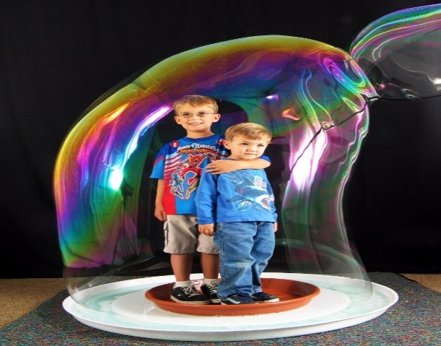
Гигантские. Выдуваются при помощи генератора, который может быть габаритным и не очень. Такой пузырь часто достигает в диаметре практически метр и в нем свободно помещается человек.

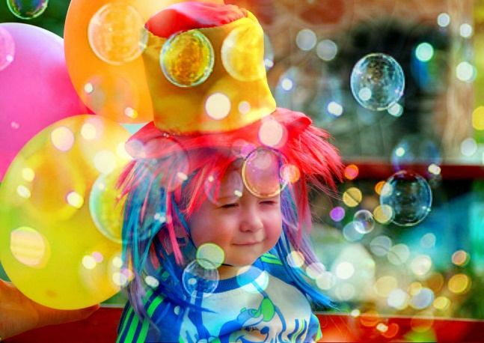

Цветные. Вы можете выбрать любую цветовую гамму. От светлого до темного….

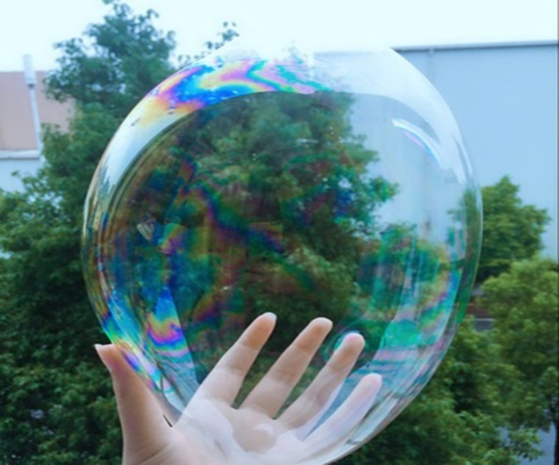
Не лопающиеся. В состав таких пузырей входит специальный ингредиент – желатин. Поэтому сразу после выдувания они даже при прикосновении к поверхности смогут вас радовать своим видом, дольше, чем остальные.

III этап-От чего зависит размер, форма и количество мыльных пузырей

Размер, форма и количество мыльных пузырей напрямую зависит от используемого инструмента.

Чем больше диаметр натяжной поверхности, тем крупнее будет мыльный пузырь.
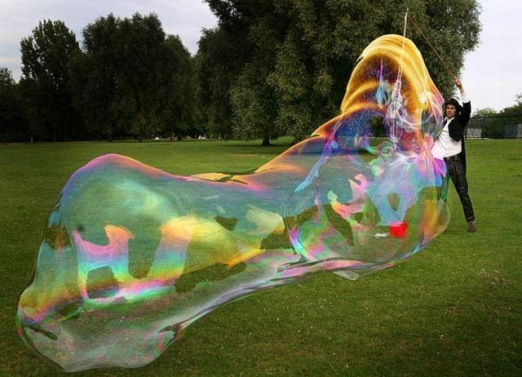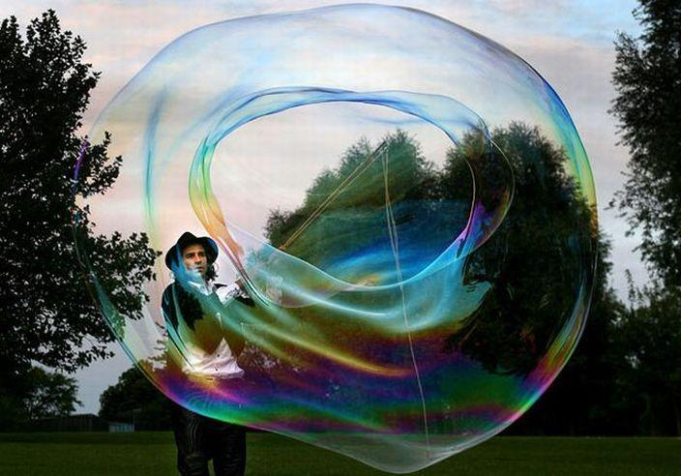

Какой будет инструмент, такой будет форма мыльного пузыря, а также от инструмента зависит и количество выпускаемых мыльных пузырей
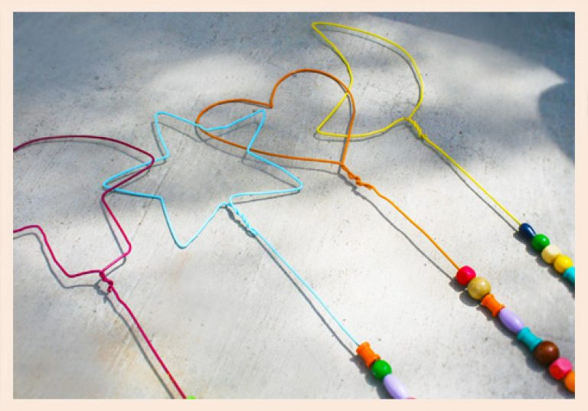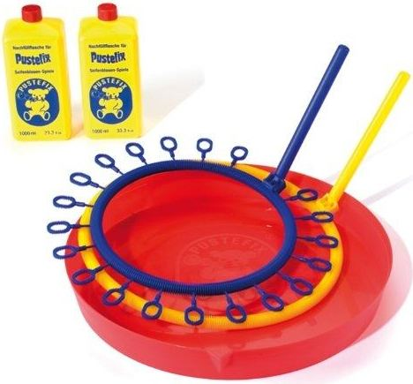

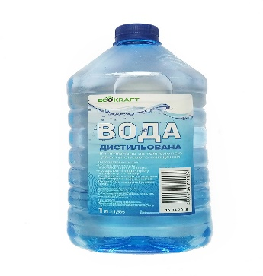
IV этап - Советы для изготовления мыльных пузырей

Вода должна быть мягкой. Самый простой способ смягчить воду – хорошенько прокипятить её и дать отстояться. Для приготовления раствора лучше брать тёплую воду, в ней быстрее растворяется моющее средство.
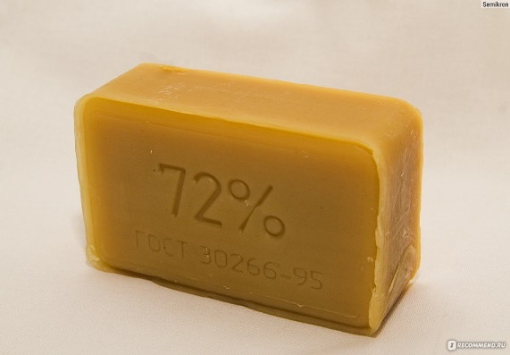
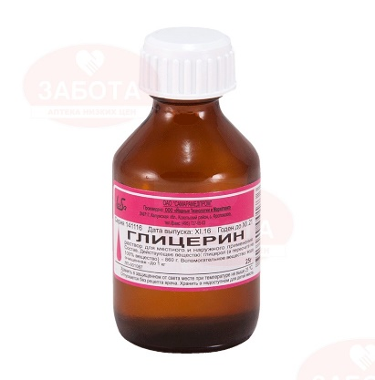
Если в качестве моющего средства используется мыло, то лучше брать хозяйственное отечественного производства.

Пузырь живет, пока он влажный. Для того чтобы мыльная пленка как можно дольше не высыхала, в раствор добавляют глицерин. Глицерин можно заменить водным раствором сахара с желатином.
Лучше выдувать пузыри в прохладном месте.
Поверхность инструментов, из которых выдуваются пузыри должна быть шероховатой, для уменьшения скольжения по нему мыльного раствора.

Рецепты приготовления мыльных пузырей в домашних условиях.
Мы нашли несколько рецептов, как сделать мыльные пузыри в домашних условиях.
- Рецепт мыльных пузырей с глицерином
1 стакан теплой воды;
2 столовые ложки жидкости для мытья посуды;
1 столовая ложка глицерина;
1 чайная ложка белого сахара.
- Желейные мыльные пузыри
0,5 стакана средства для мытья посуды
2 стакана воды
3,5 ст. ложки глицерина
2 ст. ложки сахара
1,5 ст. ложки желатина
Размоченный желатин смешать с сахаром, растопить, не доводя до кипения.
Добавить воду и глицерин. Медленно перемешать. Старайтесь, чтобы не образовалась пена.
- Цветные мыльные пузыри (с пищевым красителем)
Для этого рецепта используем 2 рецепт с добавлением глицерина и желатина. И добавим в него 1 каплю пищевого красителя.
- Из стирального порошка
3 стакана горячей воды
2 ст ложки порошка
20 капель нашатырного спирта
Щепотка разрыхлителя для теста
2 ст. ложки моющего средства
Раствор должен настояться 3-4 дня, затем его нужно отфильтровать.
V этап. Результаты наших наблюдений
Рецепт | Результат
1 стакан воды теплой  2 ст л жидкости для мытья посуды  1 ст ложка глицерина  1 ст ложка сахара | 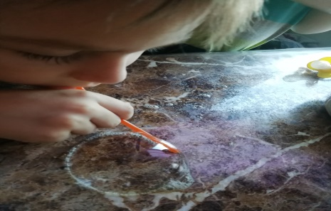  Пузыри получаются, но лопаются быстро. Его можно использовать для надувания мыльных пузырей на гладкую поверхность, либо для специальных покупных приспособлений для надувания мелких пузырьков.
0,5 стакана средства для мытья посуды:  2 стакана воды;  3,5ст.ложки глицерина;  2 ст.ложки сахара;  1,5ст.ложки желатина. | Раствор имеет приятный запах. Пузыри стали получаться большими и лопались не сразу. Не токсичен.
3 ст. горячей воды  2 ст ложки порошка  20 капель нашатырного спирта  щепотка разрыхлителя для теста  2 ст. ложки моющего средства | Результат мыльных  пузырей нас удивил.  Из такого раствора можно  делать большие пузыри
1 стакан воды  2 ст л жидкости для мытья посуды  1 ст ложка глицерина  1 ст ложка сахара  0,5 ч ложки красителя | 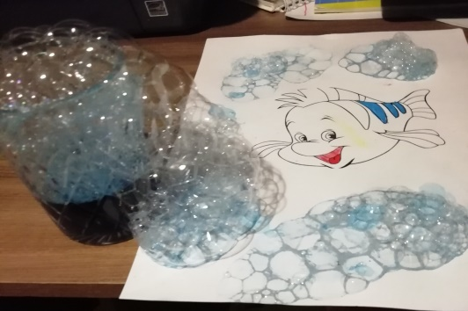  Пузыри получаются еще красивее. Таким раствором можно рисовать. Единственный недостаток оставляет следы.

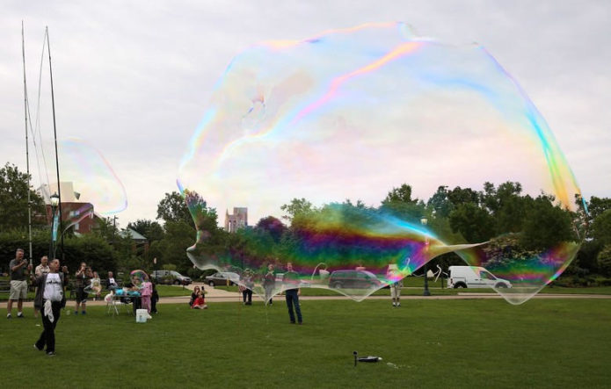
Книга рекордов Гиннеса

Самый большой мыльный пузырь объем 96,27 м³ (3399,7 фут³) создан в США 2015 г.

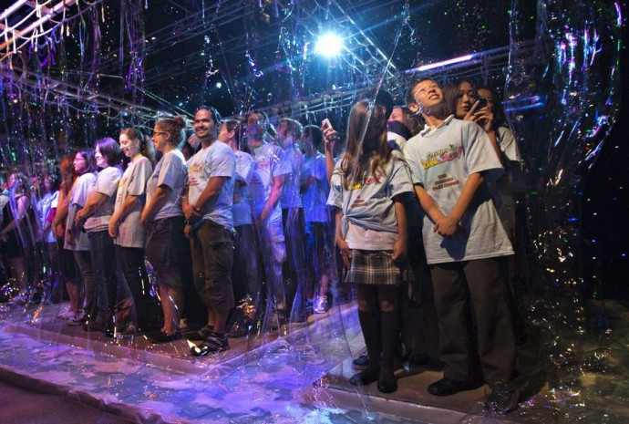

181 человек в одном мыльном пузыре установлен в 2012 г. в Канаде.

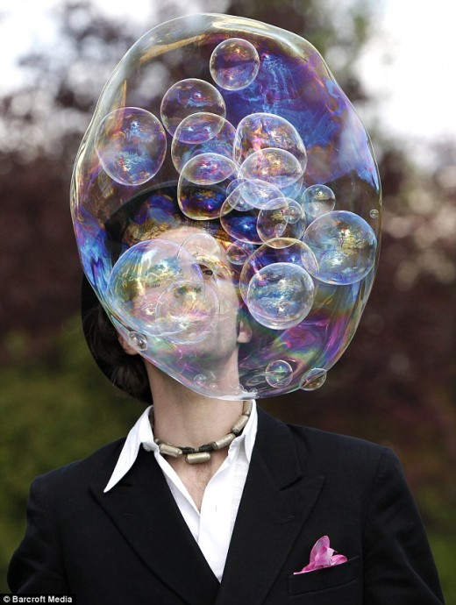
Самое большое количество пузырьков в пузырьках, которое равняется 56 штукам.

Вывод

В результате проделанной работы, нам удалось узнать много нового и интересного. Мы смогли приготовить мыльные пузыри в домашних условиях, и выбрали для себя лучший раствор.
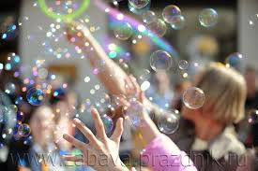
Мыльные пузыри в наше время пользуются большой популярностью не только на днях рождениях, но и на других больших праздниках. Нам эта тема очень понравилась, мы получили массу удовольствия от выдувания мыльных пузырей.

В заключение хочется привести слова китайской пословицы: «Расскажи — и я забуду, покажи — и я запомню, дай попробовать — и я пойму». Усваивается все прочно и надолго, когда ребенок слышит, видит и делает сам. Вот на этом и основана познавательно-исследовательская деятельность!

